**第六单元：两、三位数的加法和减法**

**第2课 两、三位数不进位加法**

班级： 姓名: 等级:

**【基础训练】**

**一、填空题**

1．比360大34的数是( )，比最小的三位数小1的数是( )。

2．在括号里填上“＞”“＜”或“＝”。

4厘米( )39毫米  1时( )60分   204＋402( )600

6分( )6秒   795－303( )302＋206 48÷6( )48÷8

3．两个三位数相加，它们的和可能是( )位数，也可能是( )位数。

4．学校男生310人，女生比男生少29人，女生有( )人，全校有( ) 人。

5．这是白云鲜花店这个月进货情况，你能把下表填写完整吗？

|  |  |  |  |  |
| --- | --- | --- | --- | --- |
| 玫瑰 | 月季 | 百合 | 太阳花 | 菊花 |
| ____ | ____ | 24支 | 28支 | ____ |

（1）玫瑰的朵数比百合花多150支。

（2）月季的朵数是百合花和太阳花总数。

（3）菊花的朵数比月季花多130支。

**二、选择题**

6．340与150的和是（       ）。

A．390 B．490 C．180

7．下面得数小于500并大于400的算式是（       ）。

A．504＋200 B．280＋197 C．700－308

8．小芳打算从学校去少年宫，走近路，要走（ ）米。

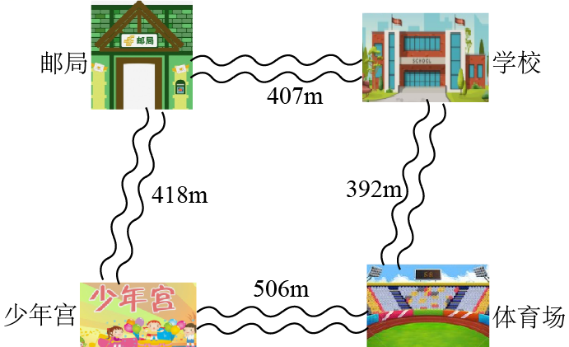

A．825 B．898 C．799

**三、判断题**

**四、口算和估算**

9．直接写出得数。

                 

                 

                 

                 

**五、竖式计算**

10．用竖式计算。

36÷7＝     246＋243＝     872－75＝

**六、解答题**

11．图书馆运来两包图书，一包570本，一包220本，其中480本是故事书，其余都是图画书，图画书多少本？运来的图书中有100本是30元以上的，其余都是30元以下，30元以下有多少本？

1. 二（2）栽树400棵，二（3）班栽的树比二（2）班多80棵，二（3）班栽了多少棵？两班一共栽了多少棵？

**【拓展运用】**

13．明明放学回家的路上要买食品，还要买书．他最少要走多少米？

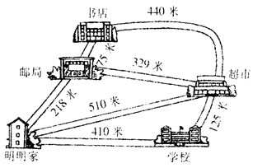

**参考答案：**

1．     394     99

2．     ＞     ＝     ＞     ＞     ＜     ＞

3．     四     三

4．     281     591

5．     174     52     182

6．B

7．B

8．A

9．870；110；1240；39

140；47；1000；300

560；100；820；6600

175；18；970；9000

10．5……1；489；797（竖式略）

11．310本；690本

图书馆运来的书的总数量：（本）

图画书的数量：（本）

30元以下书本的数量：（本）

答：图画书有310本，30元以下有690本。

12．480棵；880棵

400+80=480（棵）

400+480=880（棵）

答：二（3）班栽了480棵，两班一共栽了880棵树。

13．822米

125＋329＋75＋75＋218 = 822（米）

答：最少要走822米．